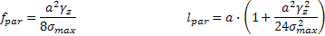

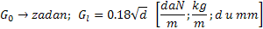
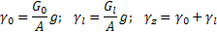 ;Gz=Go+Gl

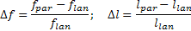

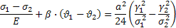
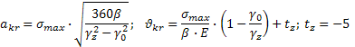
ako je a>a_{kr} -> σ_{max} pri -5+L;
ako je a<a_{kr} -> σ_{max} pri -20
ako je ϑ_{kr}<40 -> f_{max} pri +40;
ako je ϑ_{kr}>40 -> f_{max} pri -5+L
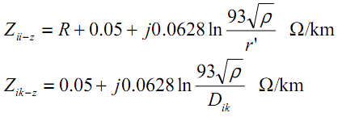
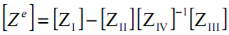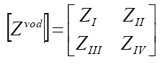
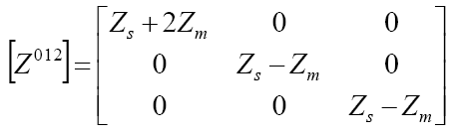
->prepleteni vod
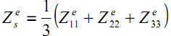
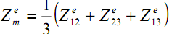

;
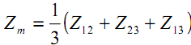 Z_{s}=1/3(Z₁₁+Z₂₂+Z₃₃)
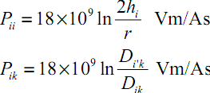
[P^{e}]=[P_{I}]-[P_{II}][P_{IV}]⁻¹[P_{III}]
[B^{e}]=2πf[P^{e}]⁻¹
[B⁰¹²]=[A⁻¹][B^{e}][A]
Induktivitet:
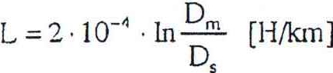
X=ωL [Ω/km]
ako ima jedan vodič u snopu: D_{s}=0,7788*r
ako ima više vodiča: 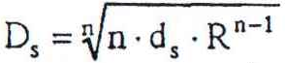
a) neprepleteni vod
D_{ma}=√(D_{ab}*D_{ac})
X=∑D_{mi}/i
b)prepleten vod
D_{m}=³√(D₁₂*D₁₃*D₂₃)

Kapacitet: C = Bo / w
C=(18*10^{6*}ln(D_{m}/D_{ss}))⁻¹ [F/km]
h=³√(h_{a}*h_{b}*h_{c}) 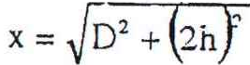
a)pogonski kapacitet
D_{ss}=√rx; D_{m}=√2hD, C_{a}=C/2
b)dozemni kapacitet
D_{ss}=√rD; D_{m}=√2hx, C_{z}=C/2
c)međusobni kapacitet C_{m}=(C_{a}-C_{z})/n
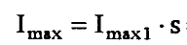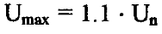
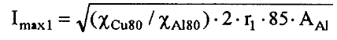
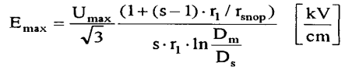
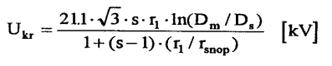
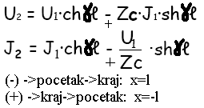
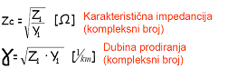
Sx = 3 Vx (Ix)* , V1= U1/ √3 , U2=V2*√3
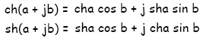
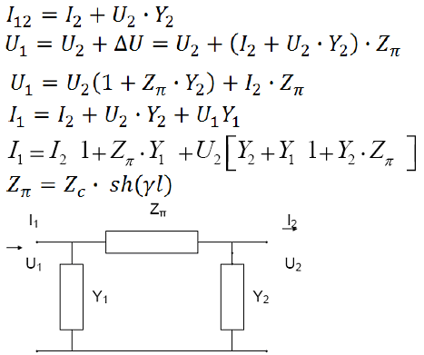
-PI shema

